



Comune di Viano

NUOVA APERTURA!
CENTRO DI AGGREGAZIONE DI VIANO
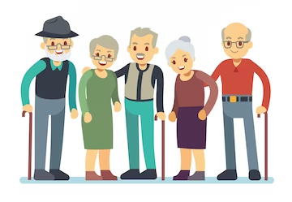

Presso la sala adiacente l’ex Bocciodromo in via Cadonega

INIZIO 04 MARZO 2025

al Martedì dalle 14:00 alle 17:00
e
al Giovedì dalle 14:00 alle 17:00

A chi si rivolge il progetto?
Ad anziani residenti nel Comune di Viano che vogliano sperimentare relazioni e conservare le proprie abilità ed autonomie.

Obiettivi
- Creare un luogo di incontro che crei senso di integrazione e appartenenza.
- Contrastare la solitudine e l’isolamento tramite la creazione di relazioni sociali.
- Mantenimento e/o riattivazione delle risorse fisiche e mentali tramite attività e socializzazione.

Per ulteriori informazioni contattare:
- Assistente Sociale dell'Unione Tresinaro Secchia - Polo sociale di Baiso-Viano, Dott.ssa Angela Casoria: 0522/988321
- Referente Servizio Assistenza Domiciliare, Luisa Taverna: 338/487880

